Níže uvedeného dne, měsíce a roku byla uzavřena mezi smluvními stranami:

**statutární město Pardubice**

se sídlem Pernštýnské náměstí 1, 530 21 Pardubice – Staré Město

IČO: 0274046, DIČ: CZ 00274046

Bankovní spojení: Komerční banka a.s. Pardubice

Číslo účtu:

Jednající: Bc. Jan Nadrchal, primátor města

jako **povinný**

a

**ČEZ Distribuce, a.s.**

IČO 24729035, DIČ CZ24729035

se sídlem Děčín IV-Podmokly, Teplická 874/8, PSČ 405 02

zapsaná v obchodním rejstříku vedeném u Krajského soudu v Ústí nad Labem, oddíl B., vložka 2145

zastoupená na základě jí písemně udělené plné moci ze dne

společností

VČE-montáže, a.s. se sídlem Pardubice, Arnošta z Pardubic 2082, PSČ 53117 Pardubice

IČO:25938746, DIČ:CZ25938746

zapsaná v obchodním rejstříku vedeném Krajským soudem v Hradci Králové, oddíl B, vložka 2066

zastoupená na základě jí udělené plné moci ze dne

společností

GEOMA HJ PARDUBICE s.r.o. se sídlem Pardubice, Jindřišská 1441, PSČ 53002 Pardubice,

IČO:25262416, DIČ:CZ25262416

zapsaná v obchodním rejstříku vedeném Krajským soudem v Hradci Králové, oddíl C, vložka 10985 jejímž jménem jedná: , jednatel společnosti

jako **oprávněný**

(dále též **smluvní strany**)

dle uzavřené smlouvy o budoucí smlouvě o zřízení věcného břemene ze dne 26.10.2023

tato:

###### SMLOUVA

###### O ZŘÍZENÍ VĚCNÉHO BŘEMENE

**IE-12-2009401/VB01**

**Pardubice PA_0016 U Rossignana obnova TS**

(dále jen **„smlouva“)**

k provedení ustanovení § 25 odst. 4 zákona č. 458/2000 Sb., o podmínkách podnikání a o výkonu státní správy v energetických odvětvích a o změně některých zákonů (energetický zákon), v platném znění (dále jen „energetický zákon“), a § 1257 a násl. zákona č. 89/2012 Sb., občanský zákoník (dále jen „občanský zákoník“).

**I.**

**Úvodní prohlášení**

**(**1) ČEZ Distribuce, a.s., jako oprávněný je provozovatelem distribuční soustavy (dále jen „PDS“) na území vymezeném licencí. Distribuční soustava je provozována ve veřejném zájmu. PDS má povinnost zajišťovat spolehlivé provozování, obnovu a rozvoj distribuční soustavy na území vymezeném licencí, přičemž zřízení tohoto věcného břemene je ze strany Oprávněné jedním ze zákonem daných předpokladů pro plnění této povinnosti.

**II.**

**Právní stav v katastru nemovitostí**

**a faktický stav zařízení distribuční soustavy**

(1) Povinný prohlašuje, že je výlučným vlastníkem pozemku označeného jako **p. p. č. 3677/1**, v k.ú. **Pardubice** a obci **Pardubice**, zapsáno na **LV č.** **50001** vedeném u Katastrálního úřadu pro **Pardubický kraj**, Katastrální pracoviště **Pardubice** (dále jen jako „zatížená nemovitost“).

(2) Zatížená nemovitost se nachází na území vymezeném licencí, v němž oprávněný provozuje distribuční soustavu. Oprávněný má povinnost zřídit věcné břemeno umožňující zřídit a provozovat ve smyslu § 25 odst. 3 písm. e) energetického zákona na zatížené nemovitosti zařízení distribuční soustavy.

(3) Předmětem Smlouvy je zřízení a vymezení věcného břemene - osobní služebnosti - zřízení umístění a provozování zařízení distribuční soustavy podle § 25 odst. 4 energetického zákona, nepodléhající úpravě služebnosti inženýrské sítě v občanském zákoníku (dále též jen „věcné břemeno“). Obsah věcného břemene je specifikován v článku III. této smlouvy. Věcné břemeno se zřizuje k zatížené nemovitosti ve prospěch oprávněného v rozsahu uvedeném v této smlouvě a vyplývajícím z přísl. ustanovení energetického zákona. Povinný se za podmínek stanovených touto smlouvou a zákonem zavazuje strpět práva oprávněného plynoucí z věcného břemene a s ním spojených zákonných omezení a oprávněný prohlašuje, že tato práva přijímá a bude je vykonávat za podmínek sjednaných touto smlouvou a stanovených zákonem.

**III.**

**Věcné břemeno a jeho obsah**

(1) Povinný se souhlasem oprávněného a v jeho prospěch zřizuje podle ustanovení § 25 odst. 4. energetického zákona, věcné břemeno zřízení a provozování zařízení distribuční soustavy na zatížené nemovitosti, a to k její části vymezené v geometrickém plánu pro vymezení věcného břemene č. **10880-10/2025** ze dne   
11.2.2025vyhotoveném společností GEOMA HJ PARDUBICE s.r.o., a potvrzeném Katastrálním úřadem pro **Pardubický kraj**, Katastrálním pracovištěm **Pardubice** dne 17.02.2025 pod č. **PGP 270/2025-606**. Geometrický plán tvoří přílohu č. 1 této smlouvy.

(2) Smluvní strany berou na vědomí, že se změnou vlastníka zatížené nemovitosti přecházejí i práva a povinnosti, vyplývající z věcného břemene, na nabyvatele zatížené nemovitosti*.*

(3) Smluvní strany se za účelem umístění součásti distribuční soustavy – **kabelové vedení NN,VN** (dále jen „Součást distribuční soustavy“), na zatížené nemovitosti a za účelem jejího provozování dohodly na zřízení věcného břemene, jehož obsahem je právo oprávněného zřídit, provozovat, opravovat a udržovat součást distribuční soustavy na zatížené nemovitosti. Věcné břemeno zahrnuje též právo oprávněného provádět na součásti distribuční soustavy úpravy za účelem její obnovy, výměny, modernizace nebo zlepšení její výkonnosti, včetně jejího odstranění.

Povinný se zavazuje zdržet se po dobu trvání věcného břemene na zatížené nemovitosti provádění činností, které by ohrozily nebo mohly ohrozit spolehlivost a bezpečnost provozu zařízení distribuční soustavy nebo ohrozit život, zdraví či majetek osob, a které by znemožňovaly nebo podstatně znesnadňovaly přístup oprávněného k zařízení distribuční soustavy.

(4) Práva a povinnosti odpovídající věcnému břemeni dle této smlouvy se zřizují na dobu neurčitou a zanikají v případech stanovených zákonem.

**IV.**

**Práva a povinnosti oprávněného**

(1) Oprávněný má ve vztahu k zatížené nemovitosti dále oprávnění, která jí, jako PDS přísluší z energetického zákona, především pak:

- vstupovat a vjíždět na zatíženou nemovitost v souvislosti se zřizováním, obnovou a provozováním distribuční soustavy.

- odstraňovat a oklešťovat na zatíženou nemovitost stromoví a jiné porosty, provádět likvidaci odstraněného a okleštěného stromoví a jiných porostů ohrožujících bezpečné a spolehlivé provozování součástí distribuční soustavy v případech, kdy tak po předchozím upozornění a stanovení rozsahu neučinil sám vlastník nebo uživatel zatížené nemovitosti.

(2) Oprávněný je povinen při výkonu oprávnění, popsaných shora, postupovat coby PDS striktně ve smyslu § 25 odst. 8 energetického zákona, tj. co nejvíce šetřit práva povinného a vstup na zatíženou nemovitost mu bezprostředně oznámit. Po skončení prací je povinen uvést zatíženou nemovitost do předchozího stavu, a není-li to možné s ohledem na povahu provedených prací, do stavu odpovídajícího předchozímu účelu nebo užívání zatížené nemovitosti a bezprostředně oznámit tuto skutečnost povinnému. Po provedení odstranění nebo okleštění stromoví je oprávněný povinen na svůj náklad provést likvidaci vzniklého klestu a zbytků po těžbě.

(3) Součást distribuční soustavy je inženýrskou sítí ve smyslu § 509 občanského zákoníku se všemi k ní náležejícími součástmi.

**V.**

**Náhrada za zřízení věcného břemene**

(1) Věcné břemeno specifikované v čl. III. této smlouvy se zřizuje úplatně.

Finanční náhrada je stanovena dohodou smluvních stran. Finanční náhrada činí **56.153,46 Kč + 21 % DPH, tj. 11.792,23 Kč, celkem k úhradě 67.945,69 Kč** (slovy: Šedesát sedm tisíc devět set čtyřicet pět korun českých a šedesát devět haléřů). Žádné další úhrady (např. nájemné) povinnému nepřísluší.

(2) Vzájemně dohodnutá náhrada dle odst. 1) článku V., bude provedena oprávněným ve prospěch povinného na základě faktury (daňového dokladu), vystavené povinným, se splatností do 30 dnů ode dne vystavení faktury. Povinný je oprávněn vystavit fakturu až po obdržení žádosti o vystavení daňového dokladu (objednávky) vystavené oprávněným. Za datum zdanitelného plnění je považováno datum vystavení daňového dokladu, což je datum, ke kterému byla smlouva oběma smluvními stranami podepsána.

Žádost o vystavení daňového dokladu (objednávka) bude povinnému doručena na e-mailovou adresu

příp. korespondenční adresu uvedenou v záhlaví této smlouvy. Povinný se zavazuje, že vedle náležitostí stanovených platnými právními předpisy, bude faktura obsahovat číselné označení Smlouvy o zřízení věcného břemene **IE-12-2009401/VB01** a desetimístné číslo ze žádosti (objednávky) vydané a zaslané oprávněným.

**VI.**

**Vklad věcného břemene do katastru nemovitostí**

(1) Věcné břemeno podle čl. III. této smlouvy, se všemi právy a povinnostmi, nabývá oprávněný dnem vkladu tohoto práva dle této smlouvy do katastru nemovitostí. Smluvní strany prohlašují, že až do dne rozhodnutí tohoto úřadu o povolení vkladu práva odpovídajícího věcnému břemeni dle této smlouvy do katastru nemovitostí jsou svými smluvními projevy vázány.

(2) Smluvní strany se výslovně dohodly, že návrh na vklad práva odpovídajícího věcnému břemeni dle této smlouvy předloží v zastoupení všech účastníků této smlouvy příslušnému katastrálnímu úřadu, katastrálnímu pracovišti oprávněný prostřednictvím zplnomocněného zástupce, a to bez zbytečného odkladu po podpisu této smlouvy oběma smluvními stranami. V návrhu na vklad bude u doplňujících údajů v oddílu „Zaslání informace o zaplombování“ uveden e-mail: , tel.

(3) Náklady spojené s podáním návrhu na vklad do katastru nemovitostí, vč. správního poplatku za vklad práva odpovídajícího věcnému břemeni do katastru nemovitostí se zavazuje uhradit oprávněný.

**VII.**

**Společná a závěrečná ustanovení**

(1)  Není-li v této smlouvě stanoveno jinak, řídí se vzájemné vzta­hy smluvních stran příslušnými ustanoveními občanského zákoníku a energetického zákona.

(2) Náklady spojené s vyhotovením této smlouvy, geometrického plánu pro vymezení rozsahu věcného břemene a administrativní činností spojenou s touto smlouvou ponese oprávněný.

(3) Změny této smlouvy lze přijmout výhradně jen písemnou formou a musí být podepsány oprávněnými zástupci smluvních stran; jakákoliv ústní ujednání o změnách této smlouvy budou považována za právně neplatná a neúčinná.

(4) Smlouva byla vyhotovena v počtu o 1 stejnopis vyšší, než je počet účastníků, z nichž oprávněný obdrží jedno vyhotovení smlouvy, které bude použito pro podání návrhu na vklad. Povinný obdrží dvě vyhotovení.

(5) Smluvní strany výslovně prohlašují, že tato smlouva byla uzavřena po vzájemném, srozumitelném a vážném projednání, že nebyla uzavřena v tísni ani za nápadně nevýhodných podmínek pro některou ze smluvních stran, a že odpovídá jejich pravé a svobodné vůli, na důkaz čehož připojují své podpisy.

(6)Smlouva nabývá platnosti dnem jejího podpisu oprávněnými zástupci obou smluvních stran a účinnosti dnem jejího uveřejnění v registru smluv spravovaném Digitální a informační agenturou v souladu se zákonem č. 340/2015 Sb., o zvláštních podmínkách účinnosti některých smluv, uveřejňování těchto smluv a o registru smluv (zákon o registru smluv), v platném znění.

(7) Smluvní strany se dohodly, že povinný bezodkladně po uzavření této smlouvy odešle smlouvu k řádnému uveřejnění do registru smluv spravovaného Digitální a informační agenturou. O uveřejnění smlouvy město bezodkladně informuje druhou smluvní stranu, nebyl-li kontaktní údaj této smluvní strany uveden přímo do registru smluv jako kontakt pro notifikaci o uveřejnění.

(8) Smluvní strany berou na vědomí, že nebude-li smlouva zveřejněna ani do tří měsíců od jejího uzavření, je následujícím dnem zrušena od počátku s účinky případného bezdůvodného obohacení.

(9) Smluvní strany prohlašují, že žádná část smlouvy nenaplňuje znaky obchodního tajemství (§ 504 občanský zákoník).

(10) V souladu s usnesením Rady města Pardubice č. RM/3272/2008 ze dne 21. 10. 2008 je odbor majetku a investic Magistrátu města Pardubice pověřen rozhodováním o uzavření smluv o zřízení věcného břemene - práva týkajícího se inženýrských sítí mimo liniových staveb velkého rozsahu za podmínek stanovených Zásadami pro nakládání s pozemky a pro umísťování reklamních zařízení na pozemcích a stavbách ve vlastnictví statutárního města Pardubice v platném znění.

Přílohy:

1. geometrický plán č. **10880-10/2025** ze dne **11.2.2025**

**Povinný: Oprávněný:**

V Pardubicích dne V Pardubicích dne

__________________________________ ___________________________________

statutární město Pardubice ČEZ Distribuce, a.s.

Bc. Jan Nadrchal

primátor města zmocněný zástupce

|  |  |  |  |  |  |  |  |  |  |  |  |  |
| --- | --- | --- | --- | --- | --- | --- | --- | --- | --- | --- | --- | --- |
| **VÝKAZ DOSAVADNÍHO A NOVÉHO STAVU ÚDAJŮ KATASTRU NEMOVITOSTÍ** | | | | | | | | | | | | |
| Dosavadní stav | | | Nový stav | | | | | | | | | |
| **Označení pozemku pare, číslem** | **Výměra parcely** | **Druh pozemku** | **Označení pozemku pare, číslem** | **Výměra parcely** | **Druh pozemku** | **Typ stavby** | **Způs. určení**  **výměr** | **Porovnání se stavem evidence právních vztahů** | | | | |
| **Díl přechází z pozemku označeného v** | | **Číslo listu vlastnictví** | **Výměra dílu** | **Označení dílu** |
| **Způsob využití** | **Způsob využití** | **Způsob využití** |
| **ha m2** | **ha m2** | **katastru nemovitostí** | **dřívější poz. evidenci** | **ha m** |
| 3677/1 |  |  |  |  |  |  |  | 3677/1 | 50001 | | **• •** |  |

Druh věcného břemene: dle právních listin

ice s.r.o.

41

ice

•2

omahj.cz

Oprávněný: dle právních listin

|  |  |  |  |  |
| --- | --- | --- | --- | --- |
| **GEOMETRICKÝ PLÁN**  **pro**  vymezení rozsahu věcného břemene k části pozemku | **Geometrický plán ověřil autorizovaný zeměměřický inženýr:** | **Stejnopis ověřil autorizovaný zeměměřický inženýr:** | | |
|  |  |  |  |
| **Číslo položky rejstříku autorizovaných zeměměřických inženýrů:** 1739 | **Číslo položky rejstříku autorizovaných zeměměřických inženýrů: 1739** | | |
| 11. února 2025 Cí!l«: 17/2025 | Dnc; 18.2.2025 čm.. 512/2025 | | |
| **Náležitostmi a přesností odpovídá právním předpisům.** | **Tento stejnopis odpovídá geometrickému plánu v elektronické podobě uloženému v dokumentaci katastrálního úřadu.** | | |
| Vyhotovitel: GEOMA HJ PARDUBICE s.r.o Jindřišská 1441 530 02 Pardubice  Číslo plánu: 10880-10/2025 | **Katastrální úřad souhlasí s očíslováním parcel.** |  | **Ověření stejnopisu geometrického plánu v listinné podobě.** | |
| Okres: Pardubice  Obec: Pardubice  Kat. území: Pardubice  Mapový list: Hradec Králové 9-9/41,42  **Dosavadním vlastníkům pozemků byla poskytnuta možnost seznámit se v terénu s průběhem navrhovaných nových hranic, které byly označeny předepsaným způsobem:**  viz seznam souřadnic | kraj  KP Pardubice  PGP 270/2025-606  2025.02.17 14:26:04 +01'00' |

Seznam souřadnic (S-JTSK)

Souřadnice pro zápis do KN

Seznam souřadnic (S-JTSK)

Souřadnice pro zápis do KN

Číslo bodu Y X Kód kv. Poznámka

Číslo bodu Y X Kód kv. Poznámka

| 01 | 640094.66 | 1059480.17 | 3 |
| --- | --- | --- | --- |
| 02 | 640091.51 | 1059479.94 | 3 |
| 03 | 648005.31 | 1059400.35 | 3 |
| 04 | 648090.31 | 1059479.42 | 3 |
| 85 | 648085.43 | 1059479.75 | 3 |
| 86 | 648084.37 | 1059479.91 | 3 |
| 87 | 640084.01 | 1059479.45 | 3 |
| 08 | 640000.27 | 1059472.21 | 3 |
| 69 | 640080.71 | 1059471.75 | 3 |
| 90 | 640079.67 | 1059471.93 | 3 |
| 91 | 648079.77 | 1059471.31 | 3 |
| 92 | 648077.35 | 1059472.21 | 3 |
| 93 | 648077.33 | 1059471.61 | 3 |
| 94 | 648069.67 | 1059471.20 | 3 |
| 95 | 640069.77 | 1059471.89 | 3 |
| 96 | 648070.32 | 1059461.05 | 3 |
| 97 | 648070.78 | 1059461.92 | 3 |
| 98 | 648070.87 | 1059461.33 | 3 |
| 99 | 648069.94 | 1059461.19 | 3 |
| 100 | 648069.72 | 1059461.76 | 3 |
| 101 | 640070.33 | 1059462.53 | 3 |
| 102 | 640069.73 | 1059462.51 | 3 |
| 103 | 648069.03 | 1059471.86 | 3 |
| 104 | 648067.69 | 1059471.80 | 3 |
| 105 | 640067.65 | 1059472.51 | 3 |
| 106 | 640069.73 | 1059472.61 | 3 |
| 107 | 648111.33 | 1059474.60 | 3 |
| 100 | 648111.56 | 1059474.59 | 3 |
| 109 | 640111.60 | 1059473.50 | 3 |
| 110 | 640110.B5 | 1059473.62 | 3 |
| 111 | 640111.07 | 1059474.90 | 3 |
| 112 | 640110.17 | 1059474.42 | 3 |
| 113 | 640110.91 | 1059475.43 | 3 |
| 114 | 648109.91 | 1059475.29 | 3 |
| 115 | 648109.95 | 1059478.68 | 3 |
| 116 | 640109.69 | 1059479.25 | 3 |
| 117 | 640109.20 | 1059479.55 | 3 |
| 118 | 640108.22 | 1059479.73 | 3 |
| 119 | 640102.26 | 1059479.59 | 3 |
| 120 | 648098.54 | 1059479.07 | 3 |
| 121 | 648097.35 | 1059479.96 | 3 |
| 122 | 648096.42 | 1059479.69 | 3 |
| 123 | 648093.02 | 1059478.56 | 3 |
| 124 | 640090.38 | 1059470.33 | 3 |

|  |  |  |  |  |
| --- | --- | --- | --- | --- |
|  | 3200-1984 | 648109.40 | 1059471.67 | 3 |
| zá | 2 | 640117.37 | 1059473.75 | 3 |
| ne | 3 | 640116.07 | 1059473.30 | 3 |
| 4 | 640115.95 | 1059473.89 | 3 |
|  | 5 | 640117.25 | 1059474.36 | 3 |
|  | 6 | 648124.24 | 1059473.99 | 3 |
| (4 | 7 | 648124.22 | 1059474.59 | 3 |
| 8 | 648130.45 | 1059474.20 | 3 |
| je | 9 | 640130.44 | 1059474.80 | 3 |
| 10 | 648130.71 | 1059474.21 | 3 |
|  | 11 | 648130.91 | 1059473.95 | 3 |
|  | 12 | 640131.03 | 1059473.45 | 3 |
| (5 | 13 | 640131.52 | 1059474.01 | 3 |
|  | 14 | 640131.63 | 1059473.55 | 3 |
| a | 15 | 648131.39 | 1059458.46 | 3 |
| ze | 16 | 648131.99 | 1059460.52 | 3 |
| 17 | 640131.53 | 1059467.44 | 3 |
|  | 18 | 640132.15 | 1059467.40 | 3 |
|  | 19 | 640131.18 | 1059466.13 | 3 |
| (6 | 20 | 648131.80 | 1059456.13 | 3 |
| 21 | 648131.47 | 1059465.04 | 3 |
| Ů( | 22 | 648131.97 | 1059465.50 | 3 |
| 23 | 648132.09 | 1059464.82 | 3 |
| **V** | 24 | 640132.21 | 1059465.52 | 3 |
|  | 25 | 640132.63 | 1059465.04 | 3 |
| **U1** | 26 | 640133.05 | 1059465.77 | 3 |
|  | 27 | 64B132.53 | 1059466.07 | 3 |
|  | 20 | 648130.41 | 1059475.43 | 3 |
| **/<■** | 29 | 648131.49 | 1059475.48 | 3 |
| (' | 30 | 640115.22 | 1059472.53 | 3 |
|  | 31 | 640115.03 | 1059475.33 | 3 |
| ra | 32 | 640115.77 | 1059472.17 | 3 |
| CY | 33 | 640114.77 | 1059472.18 | 3 |
| ol | 34 | 648115.13 | 1059471.70 | 3 |
| st | 35 | 648114.30 | 1059471.11 | 3 |
|  | 36 | 548114.49 | 1059471.59 | 3 |
|  | 37 | 640114.98 | 1059471.05 | 3 |
|  | 38 | 640114.64 | 1059464.12 | 3 |
| (S | 39 | 640115.24 | 1059454.16 | 3 |
|  | 40 | 640116.20 | 1059450.57 | 3 |
| u; | 41 | 640116.80 | 1059450.57 | 3 |
|  | 42 | 640115.17 | 1059443.30 | 3 |
|  | 43 | 640115.71 | 1059442.90 | 3 |
| **fC** | 44 | 648114.31 | 1059442. B9 | 3 |
| V | 45 | 648114.45 | 1059442.29 | 3 |
| ol | 46 | 640099.30 | 1059442.41 | 3 |
| **VI** | 47 | 640098.64 | 1059441.70 | 3 |
|  | 48 | 640097.54 | 1059441.66 | 3 |
|  | 49 | 548098.34 | 1059442.31 | 3 |
| (1 | 50 | 640097.00 | 1059441.10 | 3 |
|  | 51 | 648095.63 | 1059441.24 | 3 |
| ir | 52 | 648096.05 | 1059440.72 | 3 |
|  | 53 | 640095.25 | 1059440.39 | 3 |
| v | 54 | 640095.05 | 1059440.25 | 3 |
| z; | 55 | 640095.15 | 1059433.86 | 3 |
| 56 | 640095.75 | 1059434.12 | 3 |
| n, | 57 | 648095.93 | 1059433.16 | 3 |
| 50 | 646096.15 | 1059433.76 | 3 |
|  | 59 | 648090.37 | 1059433.25 | 3 |
|  | 60 | 640090.35 | 1059433.85 | 3 |
| P | 61 | 640100.70 | 1059443.54 | 3 |
|  | 62 | 640100.31 | 1059443.99 | 3 |
| 1 | 63 | 640111.80 | 1059472.29 | 3 |
|  | 64 | 648111.86 | 1059471.69 | 3 |
|  | 65 | 648109.37 | 1059471.13 | 3 |
|  | 66 | 648101.80 | 1059471.32 | 3 |
|  | 67 | 640102.52 | 1059470.02 | 3 |
|  | 60 | 640115.66 | 1059475.72 | 3 |
|  | 69 | 640114.83 | 1059476.06 | 3 |
|  | 70 | 640114.73 | 1059475.46 | 3 |
|  | 71 | 640111.92 | 1059475.96 | 3 |
|  | 72 | 640111.68 | 1059475.36 | 3 |
|  | 73 | 640111.63 | 1059476.26 | 3 |
| P | 74 | 648110.92 | 1059476.13 | 3 |
|  | 75 | 648111.33 | 1059477.11 | 3 |
|  | 76 | 640111.15 | 1059479.09 | 3 |
| \ | 77 | 648109.09 | 1059481.03 | 3 |
| 78 | 640106.59 | 1059480.86 | 3 |
|  | 79 | 640098.85 | 1059481.16 | 3 |
|  | 80 | 648096.74 | 1059481.17 | 3 |

S’

E

P

Přehledka kladu kreseb

kat.území Pardubice

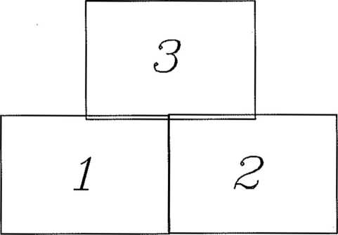

Detail "B"

Case)

Příloh}

1- geon

**Povinn**

V Pardu

atutárni c. Jan h imátor

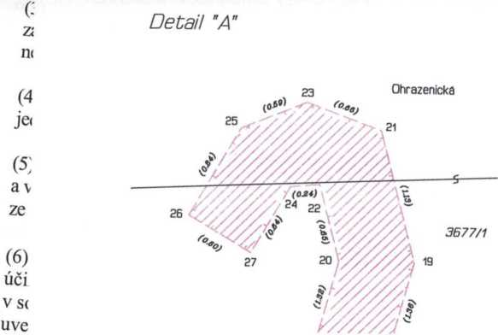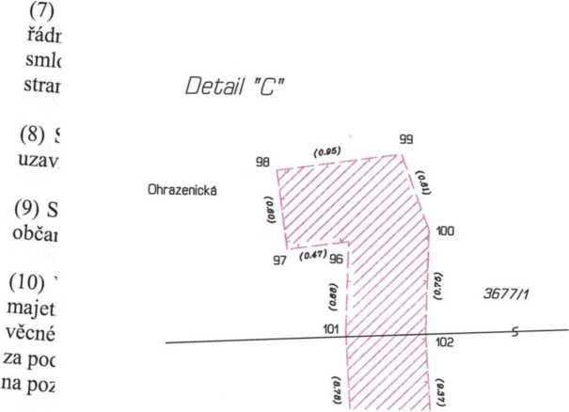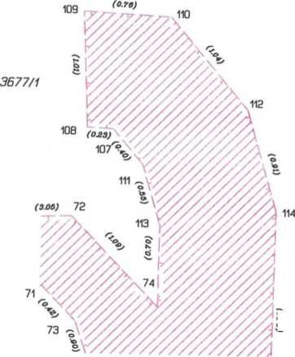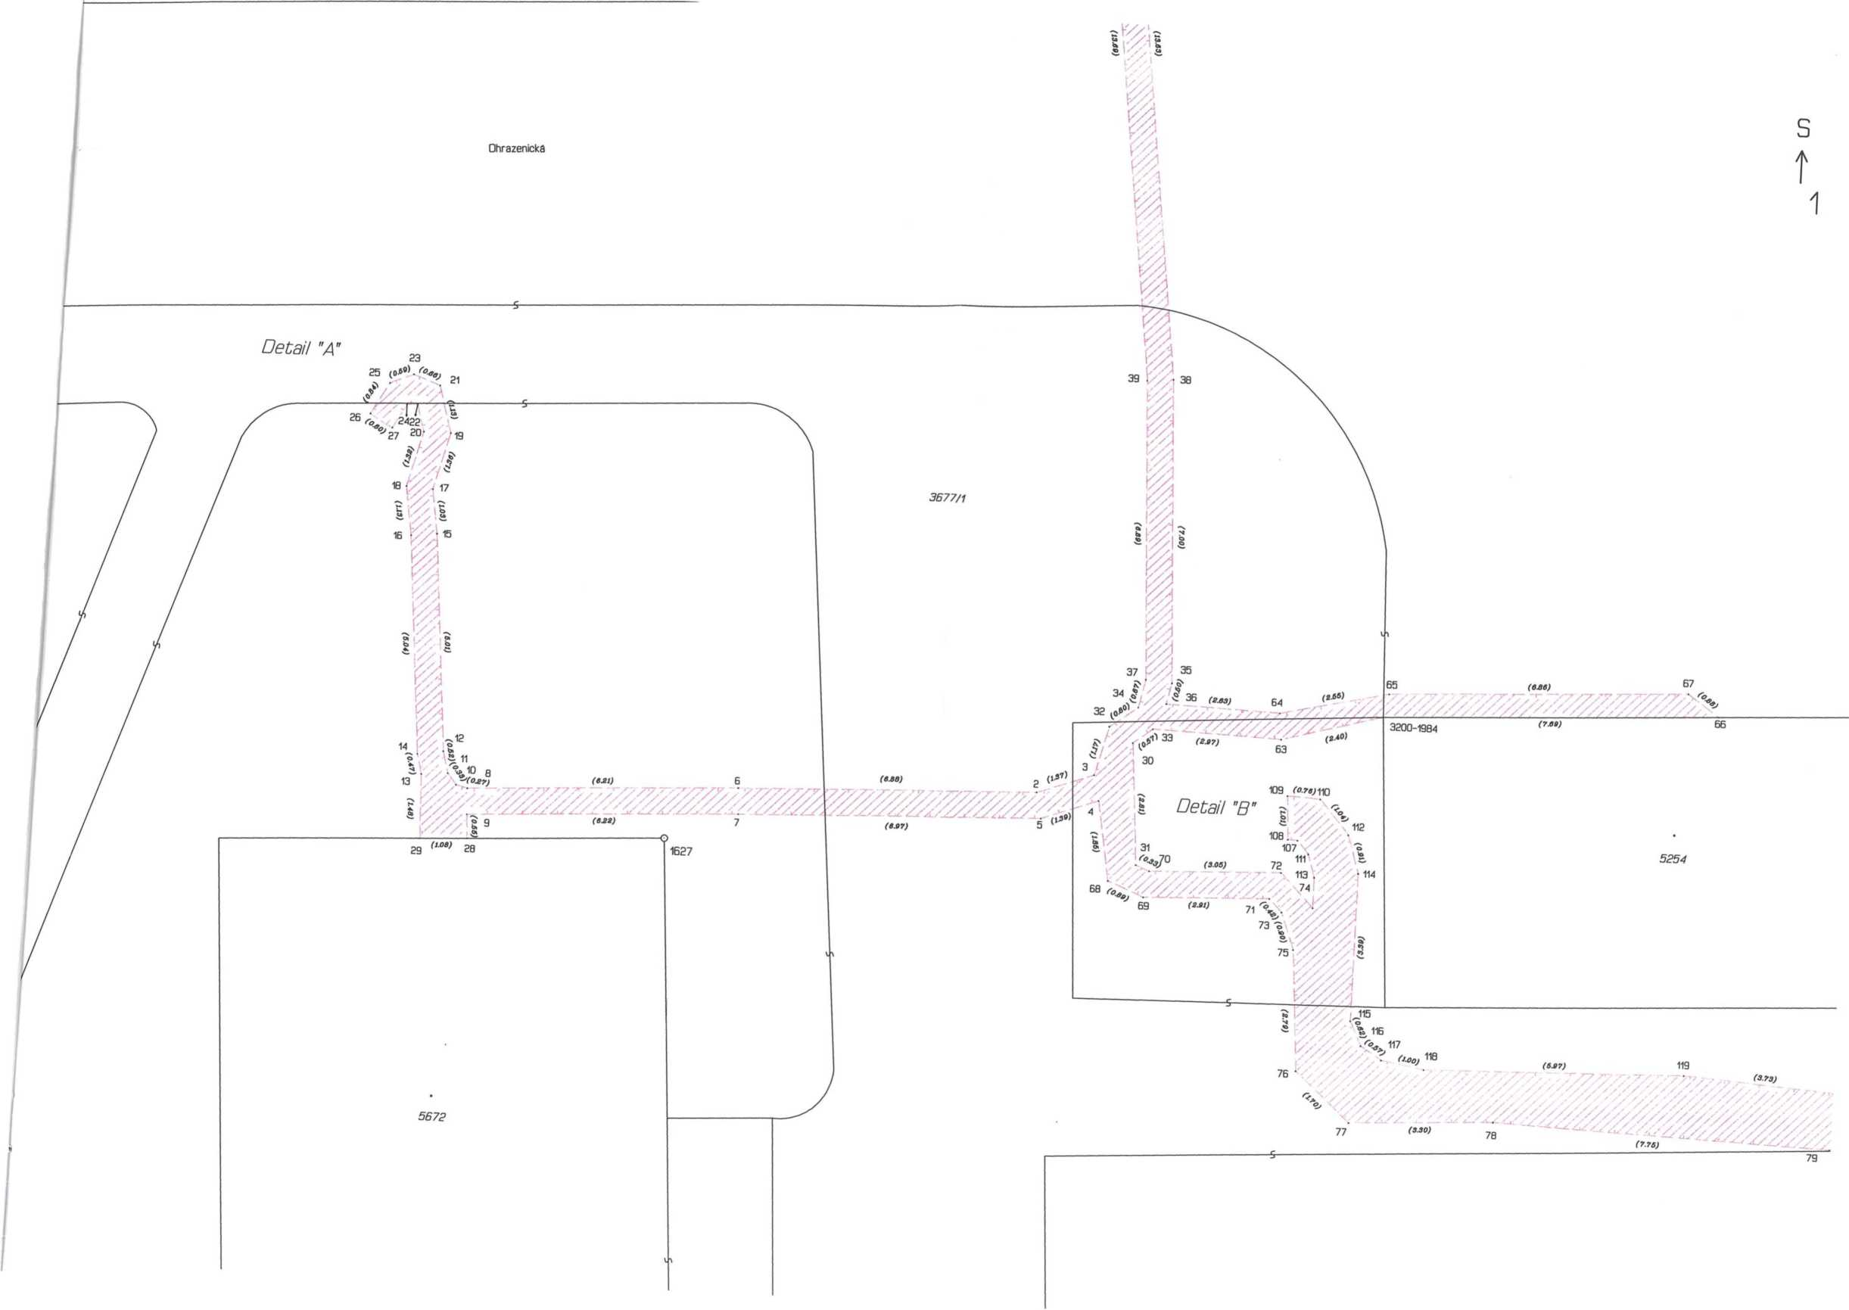

*tin)*

